5 марта активисты школьного музея организовали встречу волонтеров из регионального штаба Всероссийского общественного движения **«Волонтеры** **Победы»** с учащимися 8д класса. Иван Биляк и Дарья Ремезкова рассказали об истории волонтерского движения в Костроме и в стране, познакомили с направлениями деятельности, привели примеры участия в мероприятиях.

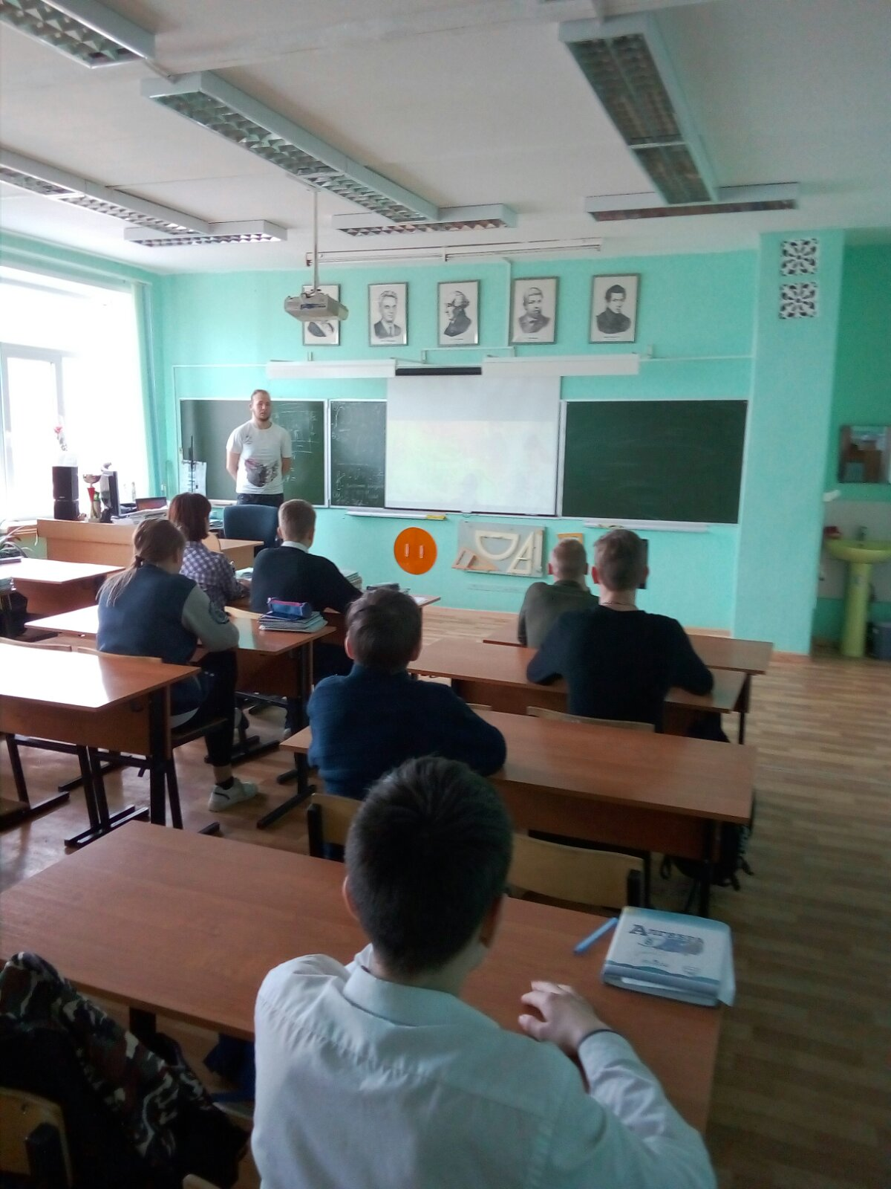**Волонтерское движение** сегодня приобрело международный характер. Создана 51 международная команда, 85 региональных отделений, 240 центров на базе вузов и ссузов. В нашей стране работают 200000 волонтеров. **Главные ценности движения**: уважение к старшим, знание истории страны, неравнодушие, мотивация развития, ответственность, сопричастность к команде и любовь к Родине.

Волонтеры добровольно и безвозмездно помогают проводить мероприятия, посвященные Году Памяти и Славы: акции «Свеча памяти», «Георгиевская ленточка», «Блокадный хлеб», «Диктант Победы» и др. Организуют и проводят субботники по уборке территории, являются соорганизаторами шествия «Бессмертный полк». Работа ведется по шести направлениям: «Великая Победа», «Моя история», «Связь поколений», «Наши победы», «Моя победа», «Медиа Победа».

Отвечая на вопросы, гости так же рассказали, как можно стать волонтером. Для этого надо зарегистрироваться на сайте «волонтерыпобеды.рф», пройти собеседование и обучение.

Л.А. Беляева